Алгоритм проверки информации по забраковкам лекарственных препаратов
www.farm-cons.ru
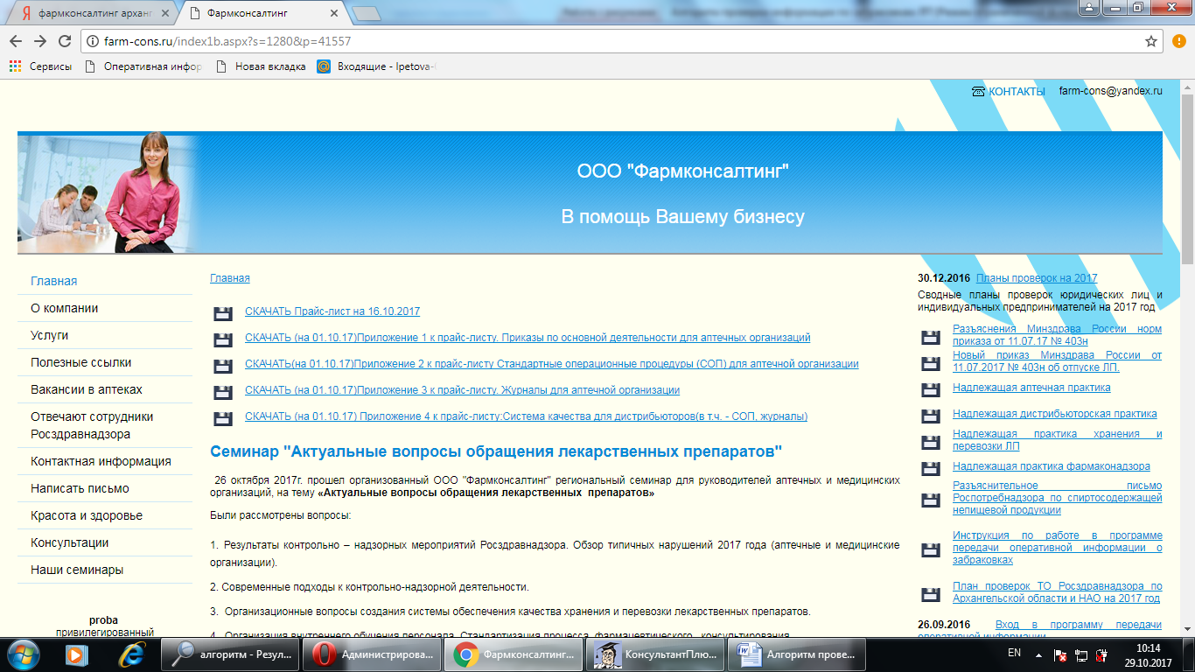
Раздел «Полезные ссылки»- переход на сайт Федеральной службы по надзору в сфере здравоохранения раздел «Лекарственные средства»
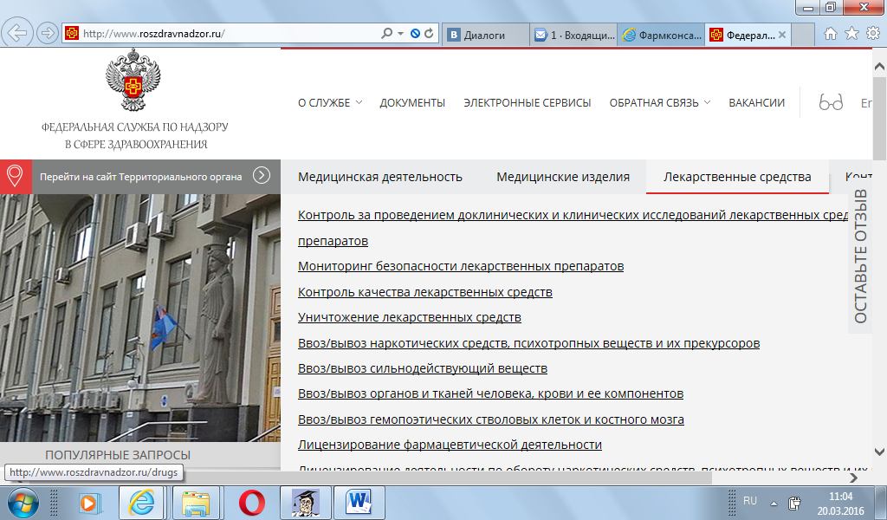
Раздел «Качество лекарственных средств» - информационные сервисы «Поиск изъятых из обращения лекарственных средств»- переходите.
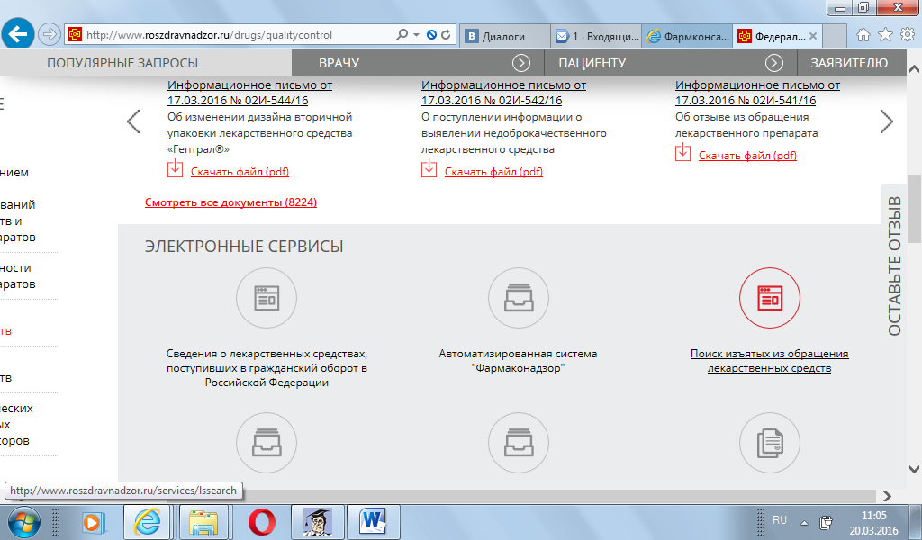
Раздел содержит инструкцию по поиску
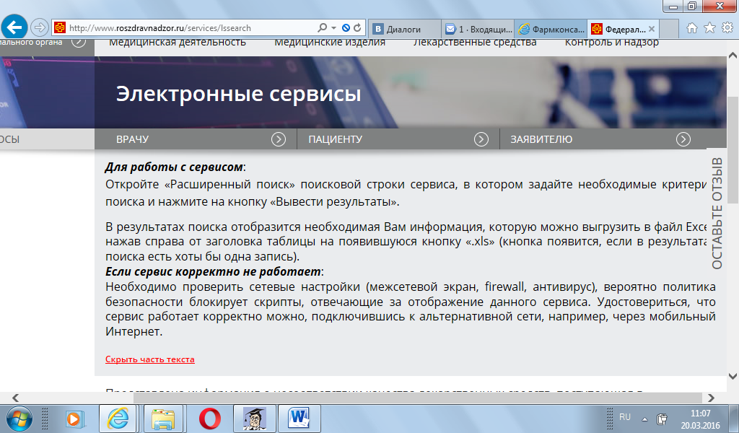
В строке поиска вводите имеющиеся данные препарата, который хотите проверить
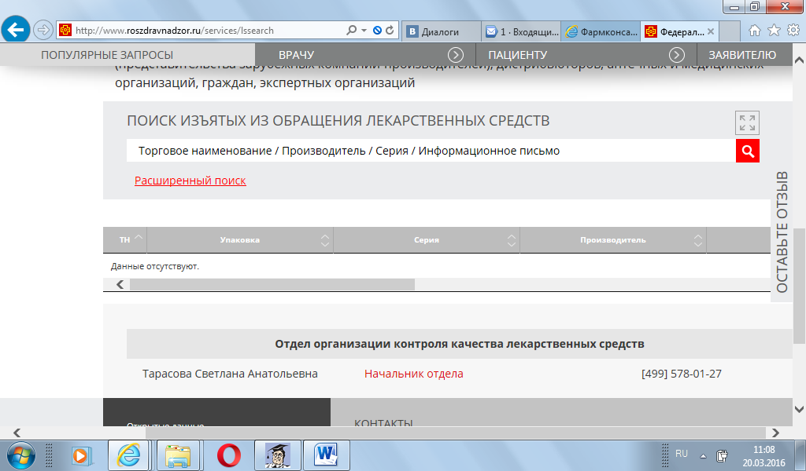
Для примера :«Белодерм» и через расширенный поиск период- март
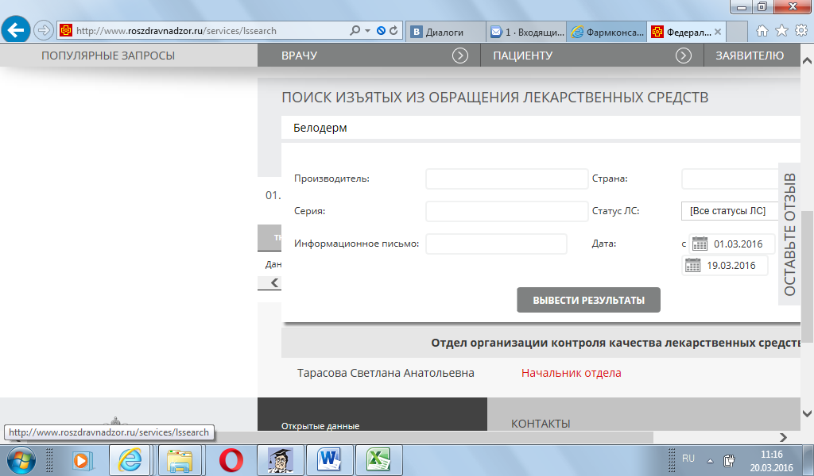
Выводите результаты:
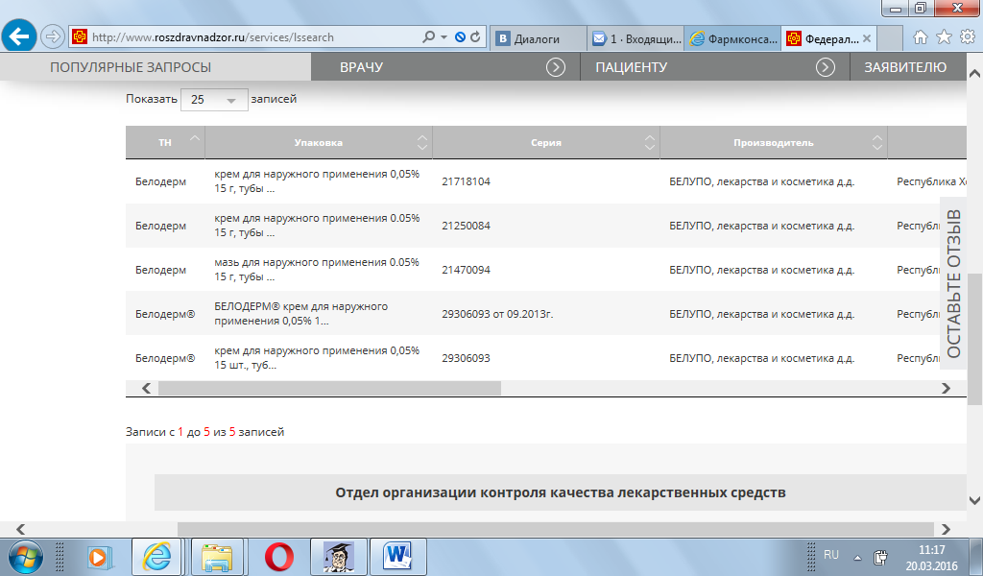
В конце каждой строки имеется файл с информационным письмом.
